第178回・理科教室
自然は不思議、面白い。
楽しくなけりゃ理科じゃない。
遊びながら自然の理屈を考える。

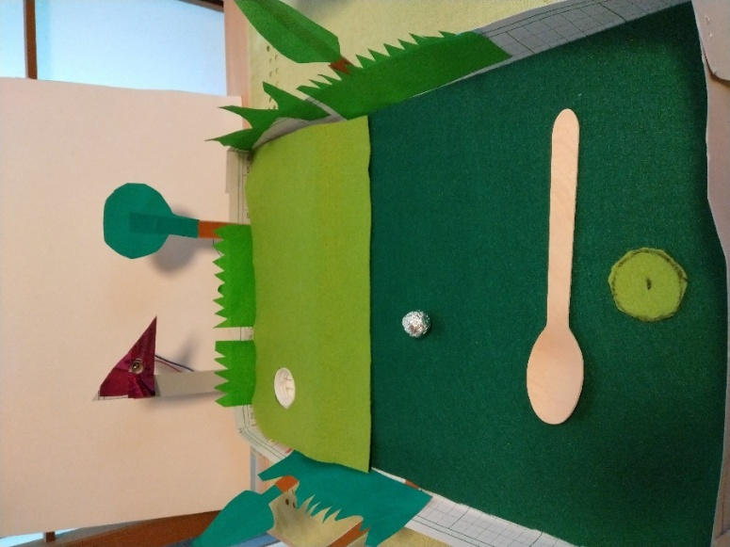

「電気で遊ぼう ２回目」
ゴルフゲーム盤を作る！

共催；吉川市
吉川市教育委員会

主催：
吉川さいえんすクラブ
事務局連絡先；能登克己
ショートメール：090 1468 4542

テーマ ： 「電気で遊ぼう２回目」；ゴルフゲーム盤を作る！
開催日時：令和8年5月9日(土曜日) 午前 9:30 ～11:30
会 場：おあしす 2階 セミナールーム3
募集対象：小学生 20名程度
参 加 費：保険代・材料費として100円（当日集金）
申 込 先：事務局・能登克己 宛
SMS(ショートメール) 090 1468 4542 MAIL：yottekeutashima@gmail.com
当日持参：各自マスク持参してください。材料・道具等はクラブで用意します
- 次回教室予定 ； 令和8年6月13日 電気で遊ぼう3回目 コンテスト！

＊申込は 氏名、連絡先、学校名、学年、を申込先に連絡、又はネットで「吉川さいえんすクラブ」検索！

